Вище професійне училище № 21

м. Івано-Франківська

**КУРСОВИЙ ПРОЄКТ**

з *вебдизайну*

*Тема* Проєктування та розробка вебсайту

«Ігровий портал»

ПОЯСНЮВАЛЬНА ЗАПИСКА

КП.КН-56.02.22 ПЗ

Учень групи *КН-56* *Віталій Мінаєв*

(підпис)

**Допускається до захисту**

Керівник курсового проєкту

*Мирослава* *ЗАЯЦЬ*

(дата) (підпис)

м. Івано-Франківськ

2022

**ЗАТВЕРДЖУЮ**

Заступник директора

з навчально-виробничої роботи

___________ Олег БЕРЛАДИН

____ _______________2022 р.

**Завдання на виконання курсового проєкту з вебдизайну:**

"*Проєктування та розробка вебсайту*"

Учень *Мінаєв Віталій Володимирович*

Група *КН-56*

Спеціальність *122 Комп'ютерні науки*

Освітньо-професійна програма «Обслуговування програмних систем і комплексів» Кваліфікація: технік-програміст

Завдання спроєктувати та розробити вебсайт «Ігровий портал»

***Зміст курсового проєкту (рекомендований)***

**І. Практична частина**

1. Проєктування та розробка вебсайту.

2. Адаптація сайту під різні платформи.

3. Тестування створеного вебсайту на різних платформах.

4. Розміщення сайту на хостингу.

ІІ. Пояснювальна записка – документ на 20-25 листів формату А4 з наступною структурою:

**ВСТУП**

Технічні та програмні засоби, а також методики які використовують в даний час для створення вебсайтів: їх перелік та основне призначення. Детальніше про особливості та переваги одного з них: «Laravel».

**РОЗДІЛ 1 АНАЛІЗ ПРЕДМЕТНОЇ ОБЛАСТІ**

Актуальність вибраної теми курсового проєкту. Ціль проєкту. Загальна ідея сайту, та орієнтовні плани на можливості сайту, плани по дизайну сайту та його логотипу, потенційна аудиторія та ін. Програмні засоби, що плануються використовуватись при розробці сайту.

РОЗДІЛ 2 РОЗРОБКА ВЕБСАЙТУ

− Визначення вимог до вебсайту. Опис призначення сайту.

− Вибір та обґрунтування вибору кольорів сайту.

− Розробка логотипу сайту.

− Розробка ескізів дизайну головної та інших сторінок сайту. − Розробка карти навігації сайту.

− Розробка ескізу дизайну меню сайту.

− Вибір та обґрунтування вибору шрифтів сайту.

− Верстання головної сторінки сайту та інших сторінок сайту. − Програмування можливостей сайту.

− Наповнення сайту контентом.

− Адаптація сайту під різні платформи.

− Тестування сайту в різних браузерах та на різних платформах. − Оптимізація сайту.

− Хостинг.

− Інструкція для користувача.

ВИСНОВКИ ТА ПРОПОЗИЦІЇ

ПЕРЕЛІК ПОСИЛАНЬ НА ДЖЕРЕЛА

ДОДАТКИ

Завдання видано _____ _______________2022 р. Викладач Мирослава ЗАЯЦЬ

**ЗМІСТ**

ЗМІСТ.…………….………………………………………...……………………………………………...…3 с.

ВСТУП…………….………………………………………...……………………………………………...…4 с.

1 АНАЛІЗ ПРЕДМЕТНОЇ ОБЛАСТІ ……….…………………….………...................6 с.

2 РОЗРОБКА ВЕБСАЙТУ ………………………..………………..…………………………….9 с.

ВИСНОВКИ ТА ПРОПОЗИЦІЇ……..…………………………………………………..……22 с.

ПЕРЕЛІК ПОСИЛАНЬ НА ДЖЕРЕЛА……………………………………………..……23 с.

ДОДАТКИ ..…………………………………………………………………………………………..……24 с.

**ВСТУП**

На сучасному рівні розвитку інформаційних технологій використання комп’ютера для збереження будь-яких видів інформації стає єдиним засобом, що надає широкі можливості керування інформацією. Важливу роль у процесі отримання інформації відіграє мережа Інтернет. Сьогодні в Україні послугами Інтернет з різною періодичністю користуються близько 9 млн. жителів України.

Internet сьогодні це найбільш розвинена у світі інформаційна система, за допомогою якої здійснюється комунікація між мільйонами користувачами. За допомогою мережі Internet забезпечується доступ до більш як п’яти мільйонів інформаційних Web-сайтів. Якщо прийняти до уваги кількісні показники українського сегменту Internet, то вони налічують 200-300 тисяч користувачів, загальна кількість Web-серверів на сьогодні досягла позначки 4,5 тисяч.

З самого початку розвитку Internet, а особливо з появою Web-технологій, мережа орієнтована на інформаційне забезпечення своїх користувачів. Метою даної наукової роботи є дослідження розвитку сучасних Web-технологій та їх ефективного застосування на прикладі створення Web-сайту “Працівники організації” На сьогодні представлення організацій у мережі Internet є необхідним для покращення ефективності роботи організації, обміну інформацією між усіма учасниками ринкового процесу та способом заявити про свою діяльність великому загалу користувачів глобальної мережі. Саме тому темою наукової роботи було обрано використання Web-технологій для створення сайту організації, зокрема її кадрового складу.

При створенні сайту я планую використовувати такі засоби як Sublime Text, Open Server, Photoshop, Opera GX використовуючи HTML, CSS, JavaScript, SQL, PHP.

Для відтворення сайту планується створення дизайну в Photoshop, використання мови розмітки HTML для верстки, наповнення сторінок контентом, за допомогою препроцесора SCSS таблиць стилів CSS буде реалізовано стилі, зовнішній вигляд сторінок, створення динамічної реалізації використовуючи мову програмування JavaScript, та tinypng для оптимізації зображення, компіляції і мінімізації файлів, за допомогою різних браузерів перевіряти відтворення проекту.

1. **АНАЛІЗ ПРЕДМЕТНОЇ ОБЛАСТІ**

Як відомо з історії створення Інтернету, вперше 29 жовтня 1969 року, заговорили про це чудо-техніку. З того часу пройшло приблизно 50 років. Якщо подивитись яких вершин було здобуто за цей час не лише в напрямку технологій, а насамперед в Інтернеті, що набагато полегшив життя більшості населення Землі. Як з’явилася комп’ютерна мережа, відразу з’явились і електронні видання, можливості передачі і отримання інформації. Сайт, або веб-сайт (від англ. website, місце, майданчик в інтернеті) — сукупність веб-сторінок, доступних у мережі Інтернет, які об'єднані загальною темою чи змістом. Також можуть об’єднуватись за допомогою навігації під єдиним доменним ім'ям. Фізично сайт може розміщуватися як на одному, так і на кількох серверах.

В першу чергу сайт – це засіб коммунікації, джерело отримання інформації. Система електронних документів, файлів даних, коду може належати не лише приватній особі, але також організації і бути доступним в комп'ютерній мережі під загальним доменним ім'ям і IP-адресою або локально на одному комп'ютері.

На сьогоднішній день існує велика кількість засобів для створення сайтів. Основою любої веб-сторінки є мова розмітки HTML, що використовується з CSS-стилями, для покращення не лише візуальності сайту, але і для полегшення редагування елементів веб-сайтів. Для функціональності частіше всього використовують мови програмування, як Java Script, PHP, також підключається реляційна база даних MySQL. За допомогою веб-видань користувач може в любий момент відвідувати різні сайти, не виділяючи для цього окремий відрізок часу, може зберігати цікаву для себе інформацію для повторного використання, або навіть отримувати чи передавати інформацію, миттєво відповідаючи, вести переговори, відправляти, текст, звук, відео, анімації. Кожні людина має доступ для перегляду любого сайту (якщо він не являється платним), для цього необхідно лише підібрати браузер на всій розсуд, який автоматично встановлений на любому гаджеті. Слід пам’ятати, існує велика кількість браузерів, створених для перегляду веб-сторінок, комп'ютерних файлів; управління веб-додатками; та для вирішення інших задач. Сучасні браузери можуть переглядати зміст файлів багатьох графічних форматів (gif, jpeg, png, svg), аудіо-відео форматів (mp3, mpeg), текстових форматів (pdf, djvu) та інших файлів. Більшість браузерів відповідають міжнародним стандартам і рекомендаціям W3C в області обробки і відображення даних. На сьогодні найбільш використовують такі веб-браузери: Google Chrome, Mozilla Firefox, Opera, Safari.

Мета даної роботи, насамперед сайту, що розроблюється, це дізнатися свіжі новини з ігрової спільноти, дати виходу пректів, рейтинги, та різного роду інформації. Зручний та унікальний інтерфейс допоможе збільшити швидкість пошуку потрібної інформації. До цільової аудиторії користувачів сайту відносяться люди різної вікової категорії, що цікавляться відео іграми та готові присвячувати їм свій час. Для більшого обхвату користувачів, краще використати резинову верстку, що в собі відтворює розміри ширини інтерфейсу від 360px до 1440px. Також слід пам’ятати про кросбраузерність сайту, так як в наш існує велика кількість браузерів, і кожен користувач обирає те, що йому до вподоби. Отже якщо пропустити даний етап, то верстка сайту може некоректно відображатись на деяких браузерах.

Створений web-додаток має реалізувати відповідні вимоги в експлуатації, а саме:

– можливість перегляду інформації в залежності від потреб користувача;

– зрозуміла у використанні навігація по сайту;

– можливість авторизування до сайту;

– мінімалістичний та сучасний дизайн;

– адаптація під різні пристрої;

– кросбраузерна верстка;

– створення форми для запису авторизації користувача, та можливість входу в особистий кабінет.

Перед початком планування архітектури проекту необхідно обрати інструментальні засоби, як для створення дизайну, так і для реалізації самого сайту. Прототип сайту та безпосередньо сам дизайн сайту буде виконано в векторному онлайн-сервісу розробки інтерфейсів Figma. Редагування деяких зображень краще відтворити в графічному редакторі Adobe Photoshop. Adobe Illustrator дає змогу створювати логотипи, піктограми, типографіку й ілюстрації для веб-сайтів, отже векторний логотип буде намальовано саме в даному редакторі. Для реалізації сайту існує велика кількість текстових редакторів. Виконавши аналіз, вибір розділяється між Sublime Text – швидкий кросплатформенний текстовий редактор, що має насамперед легкий та зрозумілий інтерфейс для використання, та Visual Studio Code – за використанням та інтерфейсом нагадує Sublime Text, але має ряд привілегій, починаючи з вбудованих плагінів, для швидкого та легкого написання коду, закінчуючи особистим терміналом, для можливості відразу переглядати зміни в браузері під час створення та редагування сайту.

**2. РОЗРОБКА ВЕБСАЙТУ**

2.1. Визначення вимог до вебсайту. Призначення сайту.

Даний проект буде присвячений темі відео ігор, слід взяти до уваги, що на сьогоднішній день досить популярним дизайном являється темна тема. Проаналізувавши всі фактори було вирішено обрати за основу сайту – чорно – фіолетовий колір. В зв’язку з червоним текстом виглядає досить сучасно та читабельно. Для більш кращого читання, необхідно обрати шрифт без зарубок, щоб виглядів просто та цікаво. Montserrat – безкоштовний шрифт, який відповідає нашим вимогам. Щоб розбавити простий шрифт та додати акцент, обрано шрифт Caveat – за своїм дизайном нагадує прописний шрифт, ще одним плюсом являється його безкоштовність та доступність використовувати як для англійської так і для російської, української мови. Ще одним фактором виділення тексту слугує вибір накреслення, для заголовків краще обирати Bold, звичайного тексту – Regular/Normal. Це ще раз підкреслить мінімалістичність сайту. Головне меню складається з 5 пунктів:

– «Головна»;

– «Контакти»;

– «Спецматеріали»;

– «Відгуки».

– «Авторизація».

На головній сторінці (рис. 2.1) розміщено банер з новинами спільноти, що розмістив в собі фото та заголовки проектів, привітанням та призначенням сайту зверху меню сайту, та знизу підвал з ліцензією та інформацією.

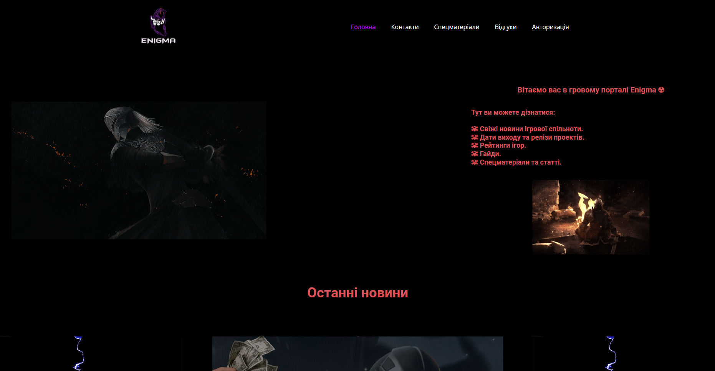

рис. 2.1 Дизайн головної сторінки

2.2. Вибір та обґрунтування вибору кольорів сайту

Нижче на данній сторінці можна побачити банер з новинами спільноти, за допомогою кнопок можна листати та переглядати новини. Данний дизайн дуже гармонічно вписується до структури сайту та підкреслює вибір данної колорової гамми тому що при аналізі всіх факторів та схеми сайту було вибрано обрати за основу сайту данний візуальний стиль(рис 2.2).

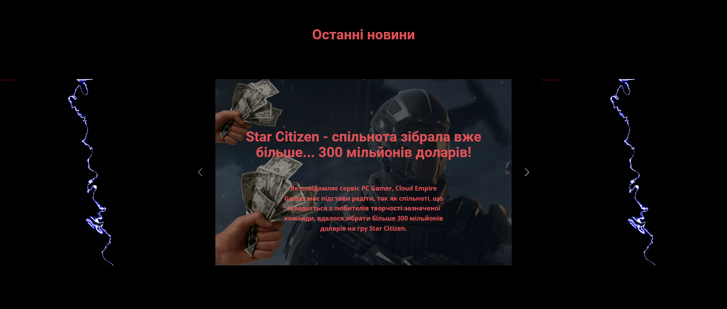

рис 2.2 Приклад кольорової гамми

2.3. Розробка логотипу сайту.

Логотип та іконка були розроблені в програмі Adobe Photoshop та Аdobe Illustrator відповідно до назви та стилістики сайту та в форматі gif, завдяки чому відповідає всім потрібним параметрам. (рис2.3)

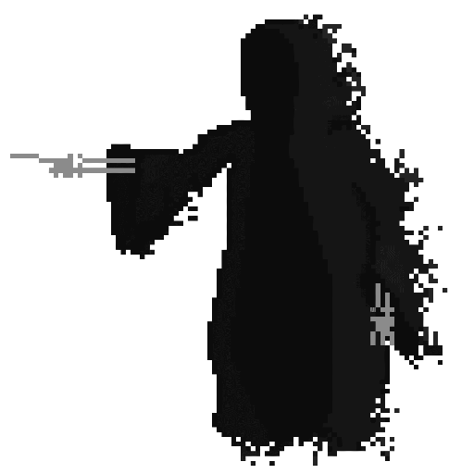

рис2.3 Логотип та іконка

2.4. Розробка ескізів дизайну головної та інших сторінок сайту.

Для створення сайту необхідно пройти декілька етапів розробки, до яких відноситься: – проектування; – створення модульної сітки; – створення макету сайту; – розробка дизайну; – верстка (коди розмітки і стилів, текстовий контент); – редагування та коректура сайту. Під час виконання даних етапів було використано декілька програмних продуктів, які покращують роботу в своїй сфері. Для створення проекту обрано такі програмні забезпечення: – Adobe Photoshop – графічний редактор, розроблений і поширюваний фірмою Adobe Systems. Photoshop – це програма, що надає вам максимальний спектр можливостей і контроль над обробкою та створенням зображень, редагуванням та аналізом. За її допомогою було з легкістю створено модульну сітку та відредаговано деякі зображення, а саме накладання фільтрів та обробка кольором; – Adobe Illustrator дає змогу створювати логотипи, піктограми, типографіку й ілюстрації для веб-сайтів, вмісту для мобільних пристроїв. Великим плюсом даної програми є створення векторних зображень, які під час зменшення або збільшення розмірів не втрачають свою чіткість та точність, зображення не б’ється на пікселі. Саме за допомогою Adobe Illustrator було створено логотип для сайту векторний сервіс для розробки інтерфейсів, та можливістю організації спільної роботи. Даний редактор має два формати для роботи: онлайн в браузерах та як окремий додаток для персонального комп’ютера/ноутбука. Під час створення дизайну проекту було обрано

формат в вікні браузеру, за допомогою створеного аканту, маємо можливість зберігати роботи. Має ряд привілеїв перед Adobe Photoshop в порівнянні створення дизайну сайту, так як створена саме для розробки вебдодатків, з можливістю задавати стандартні розміри інтерфейсів, має легку та зрозумілу у використані сітку, ключовим моментом являється відтворення коду на мові гіпертекстової розмітки HTML відносно створених блоків, та окремих елементів.

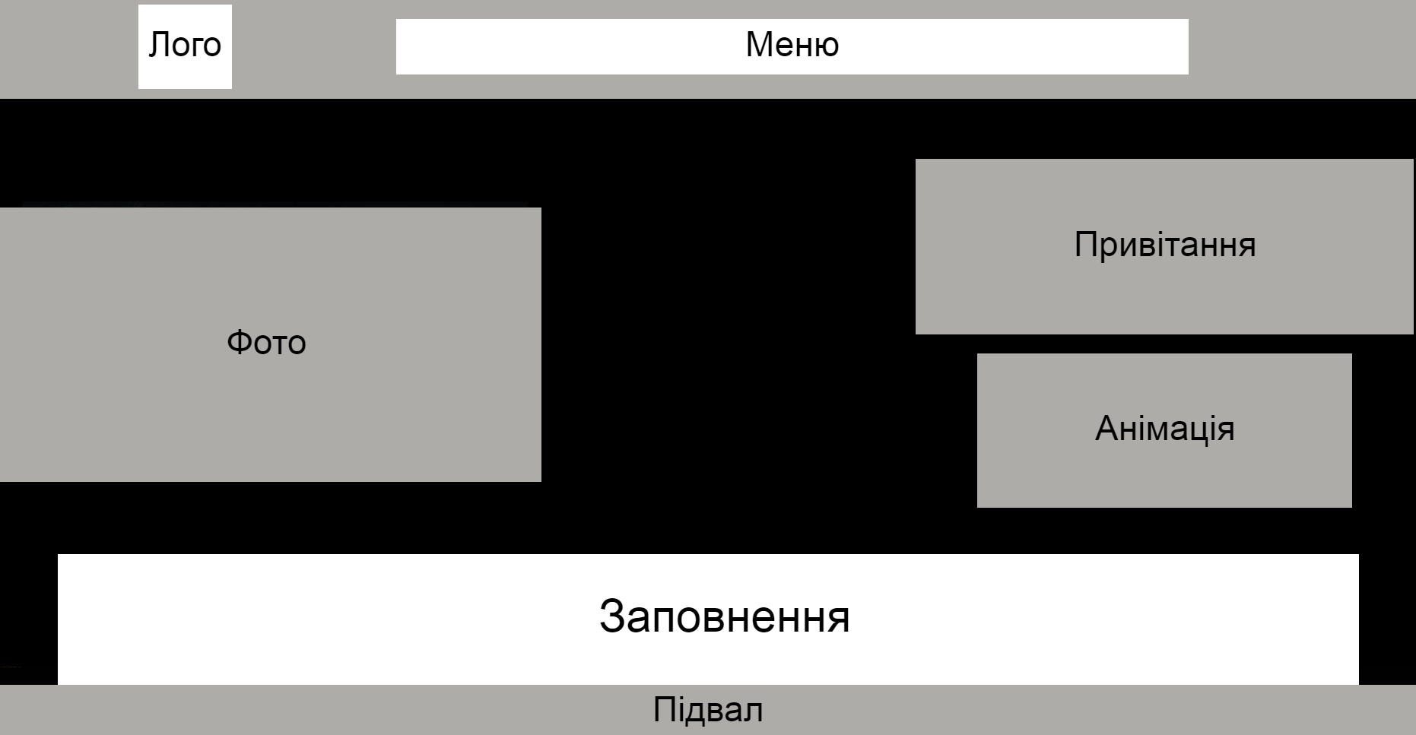

рис2.4 Макет головної сторінки

Інші сторінки не відрізняться шапкою або підвалом, проте у них зовсім різне наповнення та можливості.

2.5. Розробка карти навігації сайту.

Для створення проекту було використано інформаційну структуру сайту – це спосіб організації інформаційних матеріалів сайту враховуючі усі зв'язки, які дозволяють даним матеріалам взаємодіяти між собою. Якщо не приділити достатню кількість часу на інформаційну структуру сайту, то це може призвести до появи непотрібних сторінок, що повторюють сенс вже створених сторінок, некоректних посилань на сайті. Отже необхідно приділити особливу увагу для створення інформаційної структури сайту. Даний проект являється багатосторінковим, тобто інформація розділена на декілька сторінок, що зв’язані між собою за допомогою головного меню, кнопок для переходів та навігації в останньому блоці footer. Під час розробки інформаційної структури та навігації було використано відстань, яка між будь-якими двома довільними частинами на сторінці повинна бути не більше ніж 2 ( інколи 1) клік мишкою.

До складу головного меню входить 5 пунктів:

– «Головна»;

– «Контакти»;

– «Спецматераіли»;

– «Відгуки».

– «Авторизація».

Див рис (2.5)

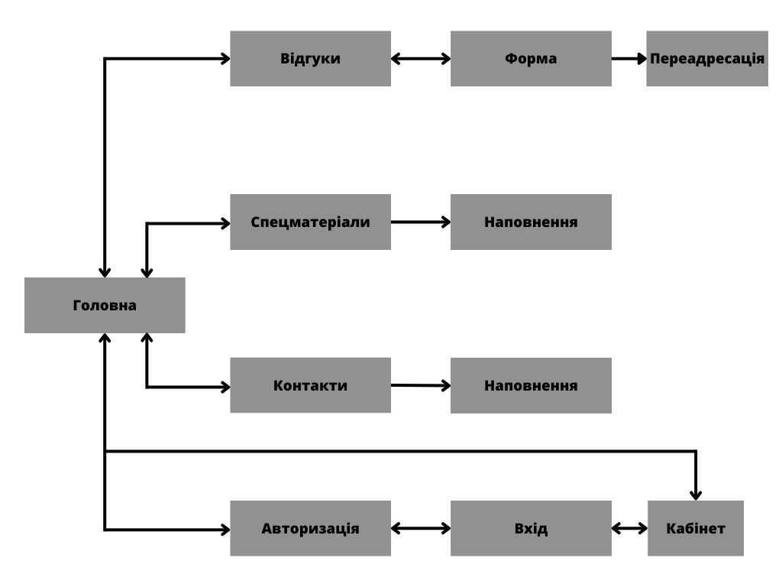

рис2.5 Схема навігації сайту

2.6. Розробка ескізу дизайну меню сайту.

Меню розміщується в верхній частині та повторюється на кожній сторінці, з метою швидкого переходу на кожну з них. Для більш комфортнішого переміщення як по говному меню так і по окремим категоріям було створено підвал сайту (footer). В своєму арсеналі остання секція кожної сторінки має схему навігації видання (структура можливих переходів між сторінками) представлена на рисунку (2.5). Це все легко реалізовується в Sublime Text за допомогою HTML і CSS рис (2.6)

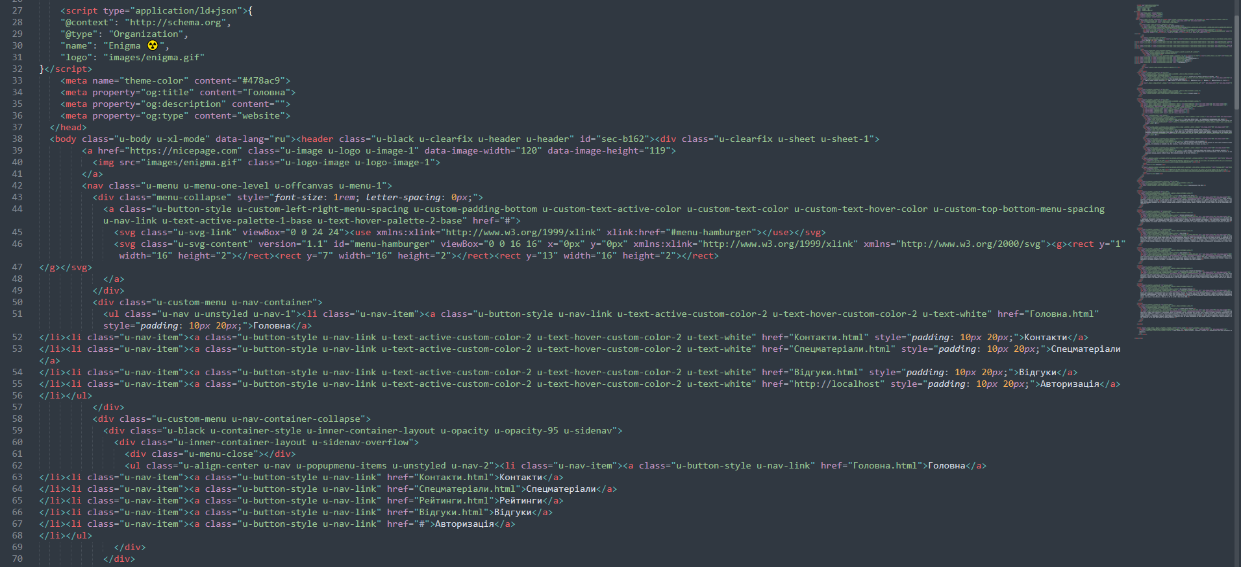

рис2.5 Верстка меню

2.7. Вибір та обґрунтування вибору шрифтів сайту.

До етапів проектування належать: підбір основних кольорів, шрифтів, загальний стиль та оздоблення сайту за допомогою анімаційних елементів або виділення тексту під час збільшення його розмірів чи начертання. За допомогою кольору та шрифту було виділено головні елементи сайту. Як позначилось раніше, метою сайту являється надання корисної та насамперед практичної інформації для користувачів. Отже інформація на сайті повинна бути легкою для читання. Шрифт Montserrat – найкращий шрифт без зарубок, створений 1989 році Джульєттою Улановський, дизайнером з Буенос Айреса, і названий на честь її рідного району міста. Мета даного шрифту полегшити читання тексту. Montserrat являється унікальним шрифтом, який за своєю структурою може підійти як для основного тексту, так і для заголовків. Характеризується великою шириною середніх елементів символів і простими формами без зарубок. Включаючи різні стилі (від тонких до екста-жирних та навіть чорного) та перераховані вище характеристики, обраний шрифт добре підходить для даного типу сайту, з метою використовувати для основного тексту та заголовків. Для створення акценту, та аби розбавить простоту основного шрифту, обрано Caveat – це елегантний шрифт, що за своєю формою нагадує прописний. Не дивлячись на факт прописного шрифту, Caveat легко читається, являється легким та не вимушеним.

2.8. Верстання головної сторінки сайту та інших сторінок сайту.

Для початку було створено шапку та меню сайту, потім добавився логотип та кнопка входу слідом за нею пішов підвал з інформацією та кнопками переходу та іконками. Одразу після шапки я зверстав слайдер з новинками, та знизу добавив інформацію про найочікуваніші ігри, також привітання для нових користувачів сайту. Інші сторінки такі як (відгуки, контакти,спецматеріали) було створено по аналогії з шапкою та підвалом та тим же інтерфейсом тільки відрізнялось наповнення, а ось форма входу це уже окремі сторінки прописані на чистому php який складаюється з форми регестрації, форми входу та особистому кабінету який привязаний до бази данних та вносе і виносе з неї інформацію.

2.9. Програмування можливостей сайту.

До сайту було додано не великі анімації для доповнення дизайну але щоб не мішали пошуку інформаціїї.

Також було зверстано окремі сторінки з формою входу та виходу особистим кабінетом (авторизація), яка повністю привязана до бази данних Open Server та сайту. Також за допомого javasсript було запрограмовано та додано анімацію до слайдерів на головній сторінці, та форму відгуків з перенаправленням на пошту.

2.10. Наповнення сайту контентом.

До сайта було додано інформацію про новинки та новини вспільноті. До яких в свою чергу було додано під категорії в яких знаходиться відповідний контент з повною інформацією про нього, коротким описом та кнопками з посланням на тейлери та додаткову інформацію, також на сторінці «Відгуки» було додано форму з відгуками які відпраляє на мою пошту. рис(2.10)

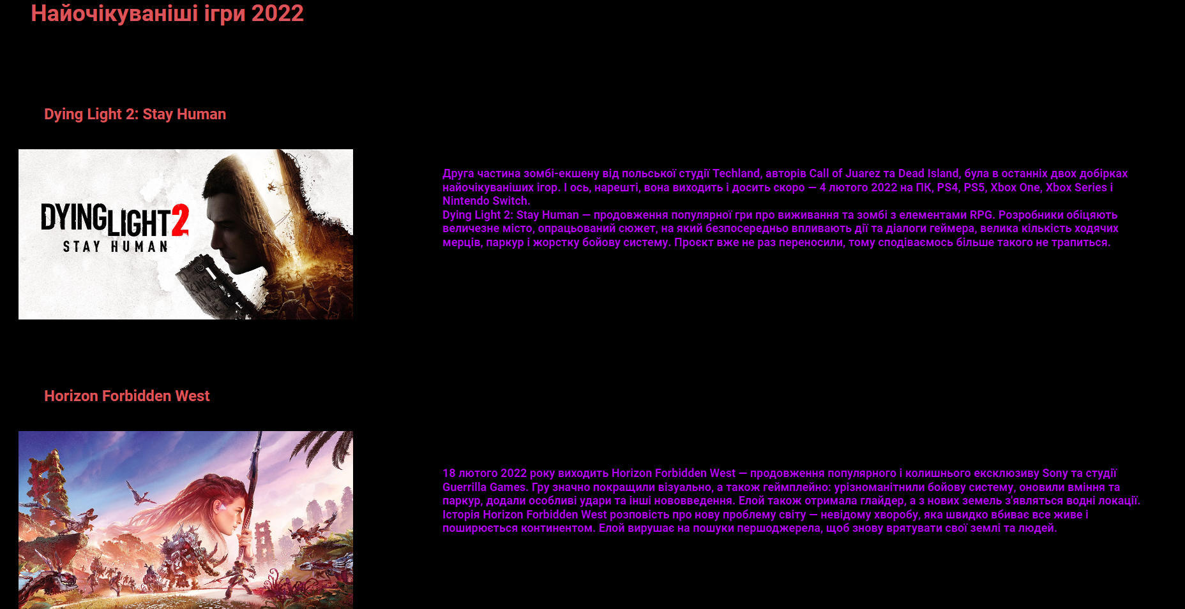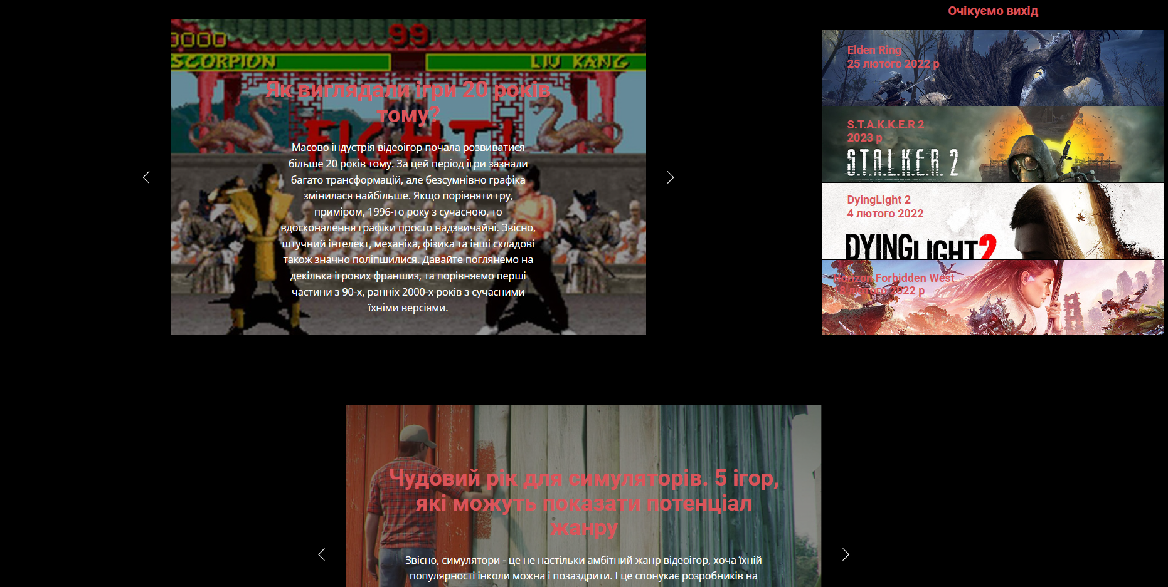

рис2.10 Наповнення сайту

2.12. Тестування сайту в різних браузерах.

На сьогоднішній день люди відвідують сайти з різних пристроїв, та використовують для цього різні браузери. Для правильного відображення сайту небхідно налаштувати його кросбраузність. Кросбраузерність — це властивість сайту однаково відображатися та функціонувати у відповідності до поставленого завдання в усіх браузерах. Простіше кажучи, таку характеристику дають сайтам, дизайн яких однаковий як в Internet Explorer, так і в Google Chrome. Важливо оптимізувати свій вебсайт для перегляду з різних браузерів, щоб надалі під час заходження на сайт не відбулись поломки в дизайні, а саме візуальній частині сайту. Етап тестування один з важливих етапів у створенні веб-сайту. Даний етап дозволяє визначити працездатність сайту перед публікацією. Для проведення перевірки сайту на кросбраузерність використовують найвідоміші браузери, а саме Google Chrome, Mozilla Firefox, Opera, Microsoft Edge, Safari для настільної версії сайту. Для перевірки проекту на кросбраузерність було обрано сторінку «Категорії» та одну з категорій, так як саме ці сторінки мають найбільший функціонал.Головне тестування саме в Microsoft Edge, тому що, даний браузер гірше всього переносить новітні технології верстки сторінок. Можливо саме через це, Microsoft c 17 серпня 2021 року перестав підтримувати браузер Internet Explorer 11 в своїх офісних додатках та інших онлайн-сервісах на зразок «хмари» OneDrive. За допомогою медіа-запросів можна відвідувати сторінки сайту з різних пристроїв. Правила CSS дають змогу управляти стилями в залежності від виставленої ширини екрану або висоти. Після написання коду використовуючи медіа-запроси сторінки проектів коректно відображаються на екрані. Тестування представлено на наступній стрінці.

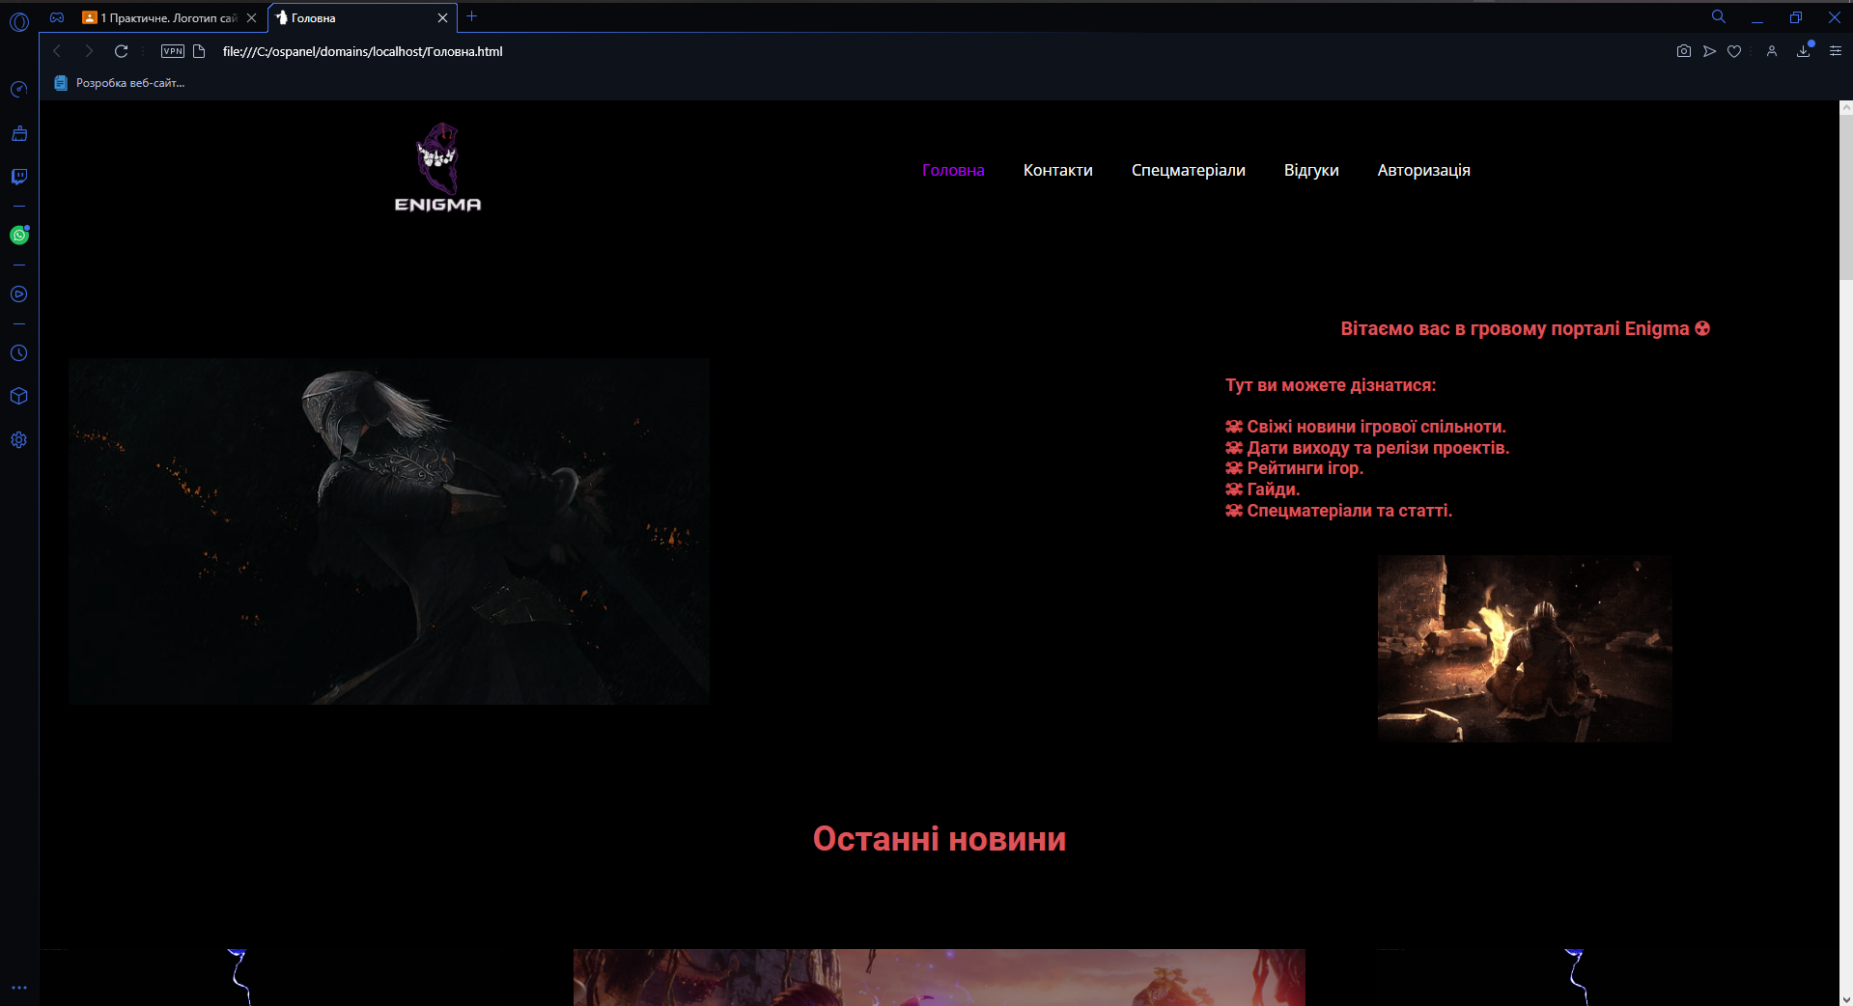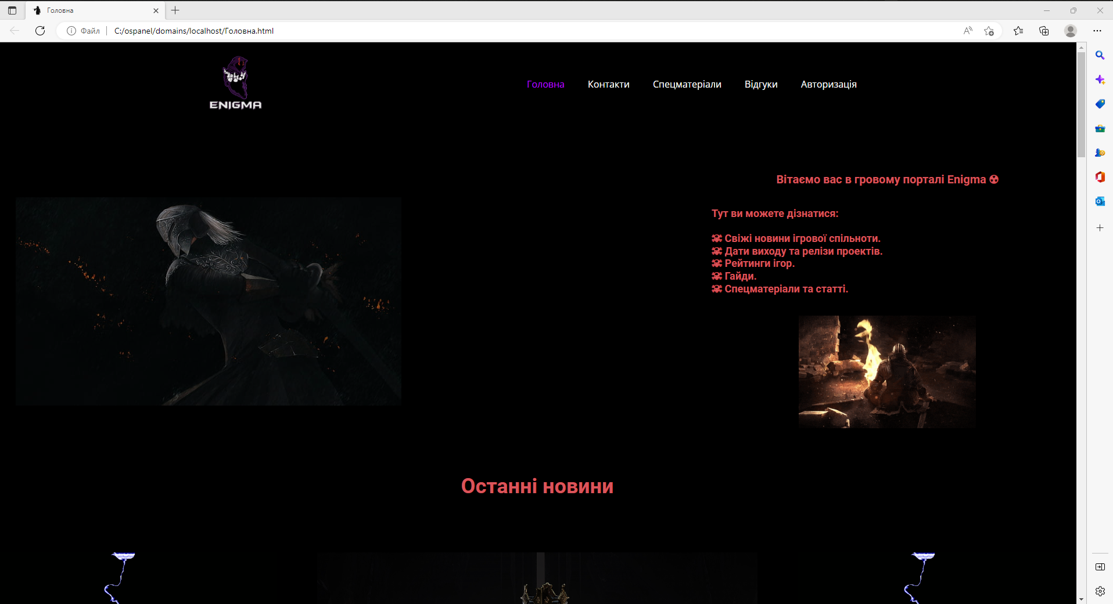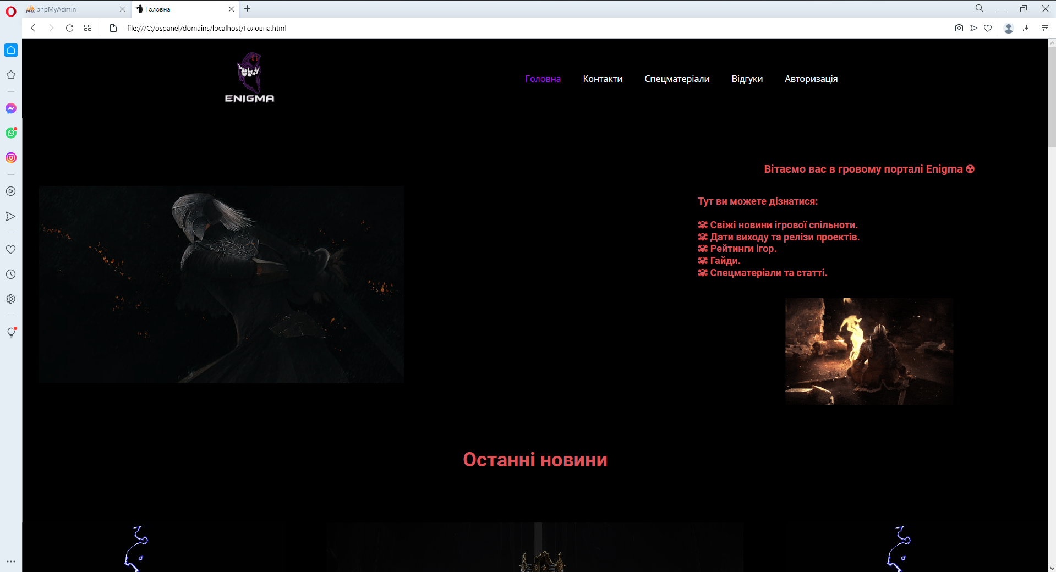

2.13. Оптимізація сайту.

tinypng.com – сайт, за допомогою якого було оптимізовано зображення, з ціллю зменшити об’єм файлів. Це надасть змогу швидше відкривати сторінки не перевантажуючи сайт.

2.14. Хостинг.

Сайт не опублікований він знаходиться як проект на localhost з приєднанням до бази данних та не втрачаючи свій функціонал.

**ВИСНОВКИ**

Результатом виконання курсової роботи став сайт, який розміщує інформацію про ігри та її спільноту, що в свою чергу розділені на категорії в залежності від вимог користувача. Також було визначено аудиторію користувачів, головні задачі та цілі веб-видання. Основну увагу було приділено створенню основного змісту сторінок та правильному відтворенню інформації сайту. Головною метою є створення сайту для поліпшення пошуку відео ігор та інформацію про них людям. Задля вирішення даної мети було розроблено сайт, який зберігає в собі найбільш поширені категорії ігор для людей, з мінімальним дизайном, легким пошуком інформації, зрозумілим у використанні інтерфейсом та загальною навігацією по сайту. Окремі елементи, привертаючи увагу користувача виділяють важливі моменти на сторінках. Навігація зрозуміла, користувач може швидко, без зайвих рухів перейти до потрібної йому сторінки сайту. Зручний шрифт для читання, не погіршується при використанні інших пристроїв. Анімація мінімальна, що не відволікає користувача від головного перегляду інформації, використовується лише для плавної появи об’єктів на сайті. Видання є повністю адаптивним, та протестованим на різних браузерах а саме Google Chrome, Mozilla Firefox, Opera, Microsoft Edge. Створений сайт відповідає заданій темі, та готовий для використання.

**ПЕРЕЛІК ПОСИЛАНЬ НА ДЖЕРЕЛА**

1. Єгорова І.М. Проектування та розробка Web-документів: навч. Посібник. Харків: ХНУРЕ, 2018. 264 с.

2. Веб-сайт. URL: https://uk.wikipedia.org/wiki/Веб-сайт (дата звернення: 24.05.2021)

3. Методичні вказівки з виконання кваліфікаційної роботи для студентів денної та заочної форми навчання першого (бакалаврського) рівня вищої освіти спеціальності 186 «Видавництво та поліграфія» за освітньою програмою «Видавничо-поліграфічна справа» / В.П. Ткаченко, А.В. Бізюк, О.В. Вовк, І.М. Єгорова, В.Ф. Челомбітько. Харків: ХНУРЕ, 2020. 68 с.

4. ДСТУ ГОСТ 7.1:2006 Система стандартов по информации, библиотечному издательскому делу. Библиографическая запись. Библиографическое описание. Общие требования и правила составления.

5. Егорова И.Н., Худолей А.Ю. Исследование возможностей компонентного подхода при разработке веб-сайтов // Системи обробки інформації. 2017. Випуск 4 (150). С. 76-78.

6. Visual Studio Code. URL: https://uk.wikipedia.org/wiki/Visual_Studio_ Code (дата звернення: 27.05.2021).

7. ДСТУ EN 60335-1:2015 «Прилади побутові та аналогічні електричні. Безпека. Частина 1. Загальні вимоги».

8. Кулишова, Н. Е., Чеботарева, И. Б., Ткаченко, В. Ф., & Гурьева, Н. С. (2013). Поддержка стабильности цвета в открытых полиграфических системах: Монография.

**Додатки 1**

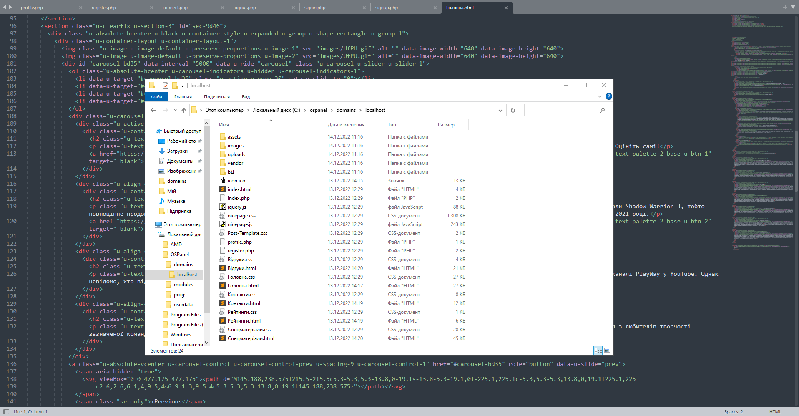

**Додатки 2**

